3
Trazado de elementos simples
3.1. Puntos
*****ICO_03-1*****
Point
Dibujar > Punto > Punto simple
Mediante este comando, podra dibujar un punto en su dibujo. Luego de trazar puntos, si desea dibujar sobre ellos utilizando referencias a objetos (REFENT), deberá estar habilitado Node, en el cuadro Parámetros de dibujo.
Si dese trazar mas de un punto acceda al comando mediante el menú desplegable, llendo a Dibujar > Puntos > Multiples puntos.
Podrá ocultar todos los puntos dibujados si modifica el estado de la variable Pdmode y le asigna el valor “1”, para ello escriba en la barra de comandos Pdmode <Intro>, AutoCAD le pedira:
Enter new value for PDMODE <0>:
A continuacion escriba el valor <1> y luego <Intro>. Para ver nuevamente los puntos no tiene mas que volver la variable Pdmode al valor <0>.
Estilo de punto
Ddptype
Formato > Estilo de punto
Desee este comando podrá definir el aspecto y tamaño de sus puntos. Al ejecutar el comando aparecerá un cuadro similar al de la Figura 3.1.

**************03-001.TIF*****************
Figura 3.1. Modelos de puntos.
3.1.3. Diferentes estilos de puntos

3.2. Líneas auxiliares
3.2.1. Rectas infinitas
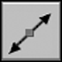*****ICO_03-1*****
Xline (xl)
Dibujo > Construcción de líneas

Mediante este comando trazará líneas infinitas, que podra utilizar como elementos auxiliares. Al ejecutarlo, vera en su pantalla las siguientes opciones:
Specify a point or [Hor/Ver/Ang/Bisect/Offset]:
Si no especifica alguna de las opciones, implicará que desea trazar líneas de tipo radial. El primer punto que marque será el centro al cual confluirán todas las restantes. A continuación deberá definir las restantes, como se muestra en la Figura 3.1. (a).
Las opciones de las que dispondrá se enumeran a continuación:
- Hor: Le permitirá el trazado de líneas horizontales. Ver Figura 3.1. (b).
- Ver: Mediante esta opción trazará líneas verticales. Ver Figura 3.1. (c).
- Ang: En esta opción podrá definir el ángulo de inclinación de las líneas auxiliares. Ver Figura 3.1. (d)
- Bisect: Le permitirá trazar líneas auxiliares coincidentes con la bisectriz del ángulo definido con el ratón. Primero defina el punto al cual coincidirán los ejes. A continuación marque mediante otro punto la dirección hacia la cual desea tener el origen del ángulo. Seguidamente por cada punto que vaya marcando, trazará la línea correspondiente a la bisectriz del ángulo definido, como se muestra en la Figura 3.1. (e)
- Offset: Mediante esta opción podrá trazar otros ejes paralelos a los ya realizados. Mediante esta opción ejecuta exactamente lo mismo que haría mediante el comando offset
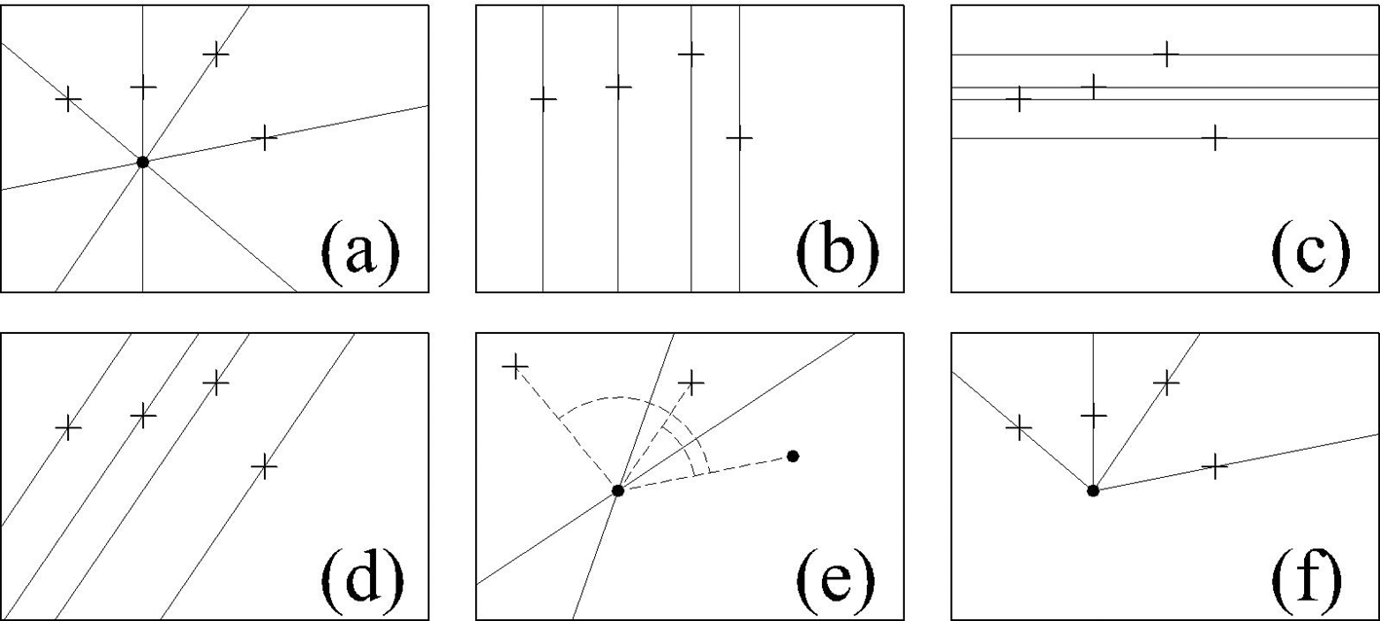
**************03-001.TIF*****************
Figura 3.1. Trazado de líneas auxiliares

3.2.2. Semi rectas infinitas
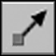*****ICO_03-2*****
Ray
Dibujo > Ray
Este comando le permitirá definir semirrectas auxiliares confluyentes a un punto. Ver Figura 3.1. (f)

3.3. Rectángulo
*****ICO_03-3*****
Rectangl (rec)
Dibujo > Rectangulo
Este comando le facilitará el trazado de rectángulos. Una vez ejecutado el mismo, AutoCAD le pedirá:
Specify first corner point or [Chamfer/Elevation/Fillet/Thickness/ Width]:
Deberá indicar mediante el ratón, o alguno de los sistemas de coordenadas, la ubicación de uno de los vértices. A continuación se le pedirá:
Specify other corner point or [Dimensions]:
Indique la ubicación del vértice opuesto. Para hacerlo con medidas puede: ubicar el punto mediante una coordenada relativa o bien solicitar la opción Dimensions. En este último caso AutoCAD solicitara, en primer lugar el ancho del rectángulo, luego la altura del mismo y por último pedirá que indique mediante el ratón hacia que lado desea ubicarlo.
Al ejecutar al comando, AutoCAD le ofrece algunas opciones:
[Chamfer/Elevation/Fillet/Thickness/ Width]:
- Chamfer: Define esquinas facetadas para el rectángulo, deberá introducir las distancias 1 y 2 como se muestran en la Figura 3.2. (a)
- Elevation: Mediante esta opción le indica a que altura por encima del plano actual desea dibujar el rectángulo, se utiliza en tercera dimensión.
- Fillet: Esta opción le redondea las esquinas de su rectángulo, deberá indicar un radio de redondeo. Puede ver un ejemplo en la Figura 3.2. (b).
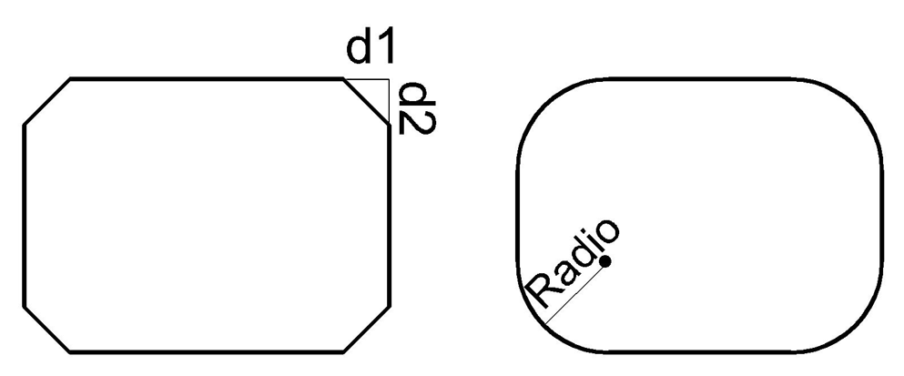
**************03-00.TIF*****************
Figura 3.1. Rectángulos redondeado y chaflanado.
- Thicknes: Altura que tendrá el rectángulo en el eje Z, también se emplea en tercera dimensión.
- Width: Espesor de las líneas del rectángulo.

Nos valdremos de rectángulos para dibujar la mesa y la silla de la Figura 3.2.
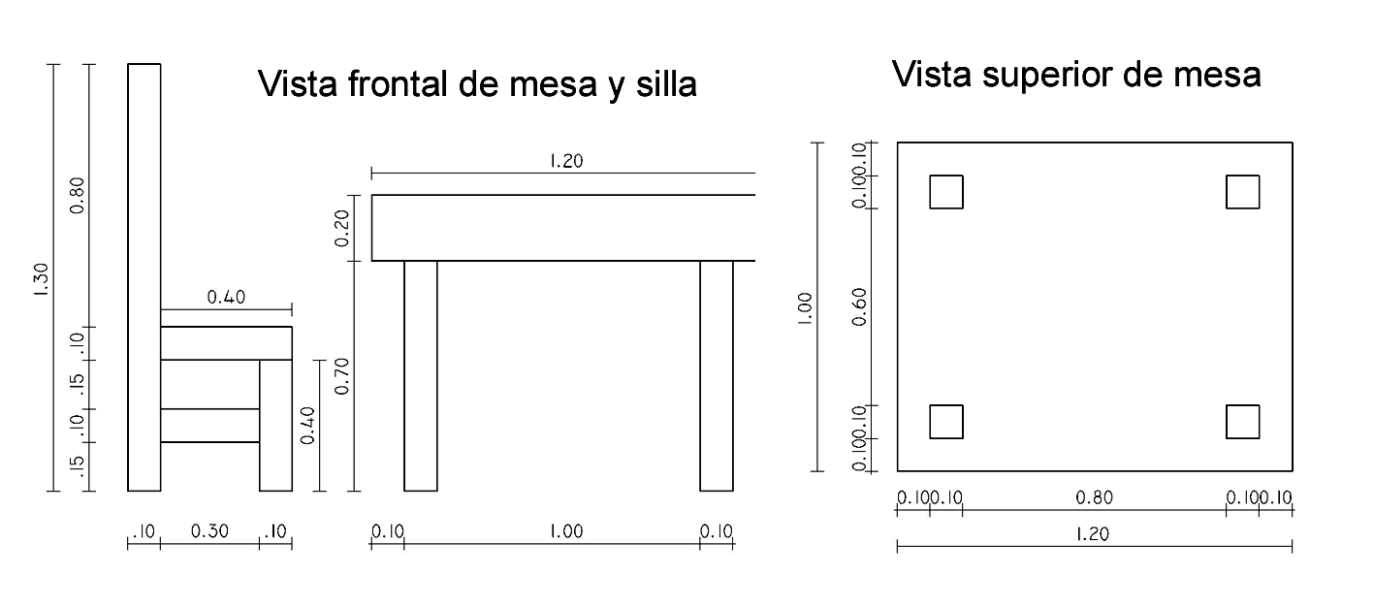

**************03-002.TIF*****************
Figura 3.2. Mesa y silla dibujadas en base a rectángulos.
Una vez trazado el primer rectángulo, recuerde utilizar el reconocimiento de puntos mediante referencia a objetos (REFENT) para aquellos rectángulos que tengan vértices comunes y también el rastreo de referencia (RASTREO) para los rectángulos que comiencen a distancias conocidas de otros ya dibujados. Para esto último lleve el cursor del ratón hasta el punto que desea usar como referencia, una vez reconocido este, oriente la zona donde iniciará el nuevo rectángulo y desde el teclado introdusca la distancia a la cual se ubicará el primer punto. Ver Figura 3.3.
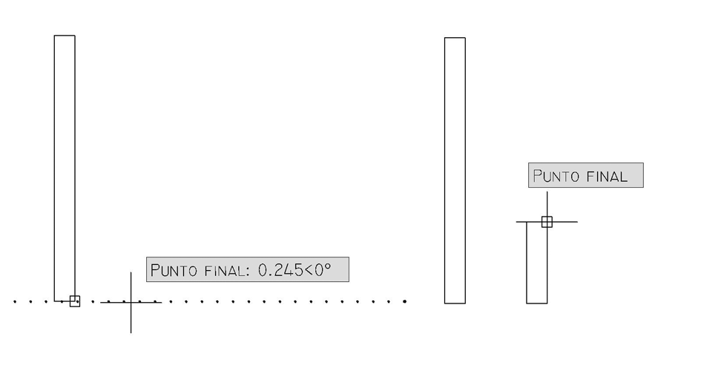
**************03-003.TIF*****************
Figura 3.3. Ubicación de puntos mediante REFENT y RASTREO
3.3.1. Reconocimiento de un punto respecto a otro
Al dibujar la vista superior de la mesa, se le presentará un problema muy frecuente en el reconocimiento de puntos. ¿Cómo identificar un punto en función de valores según los ejes X e Y, respecto a otro punto cualquiera?.
Como ya se ha explicado en el capítulo anterior mediante una coordenada relativa hacemos siempre referencia al último punto. Si necesita hacer referencia a uno que no fuera el último, siga los siguientes pasos:
- Cuando AutoCAD le solicite que marque el punto, mantenga la tecla <Mayús> presionada al mismo tiempo que pulsa el botón derecho de ratón, como se muestra en la Figura 3.4.. Se abrirá un menú en cual deberá seleccionar la opción From.
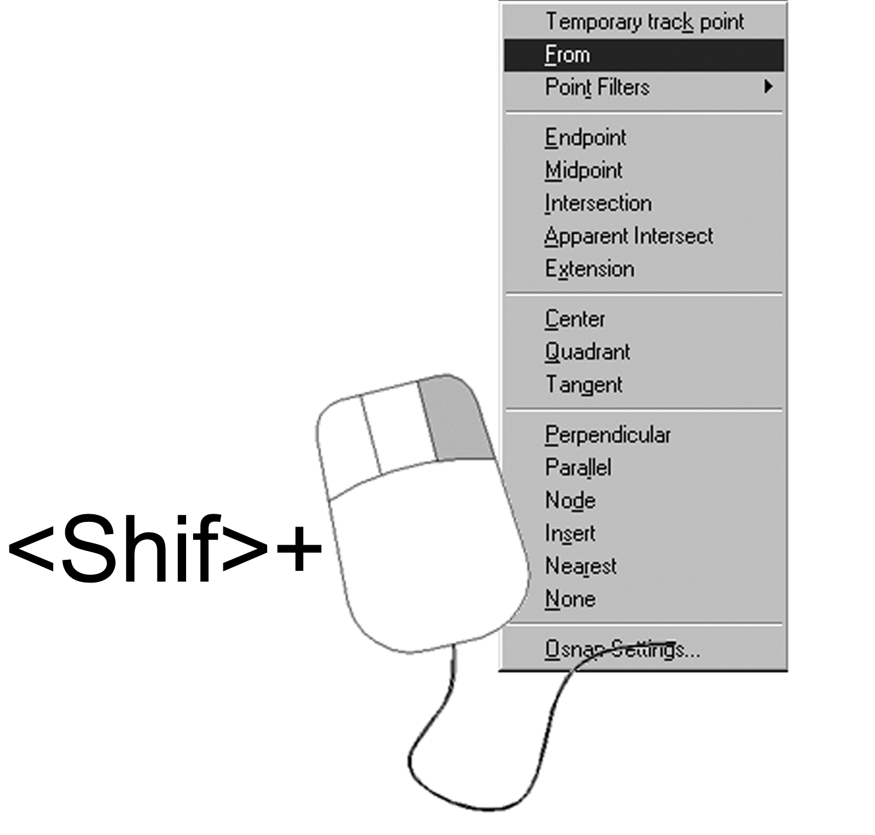
**************03-004.TIF*****************
Figura 3.4. Menú correspondiente al botón del medio del ratón.
*****Icono reloj**** Este menú también podrá desplegarse si oprime el botón del medio, en caso de disponer de un ratón de tres botones.
- AutoCAD le pedirá entonces:
from Base point:
Marque el punto que desea utilizar de referencia.
- AutoCAD pedirá a continuación:
<Offset>:
Indique la ubicación de punto deseado mediante coordenadas relativas al punto de referencia.

3.4. Círculo
*****ICO_03-4*****
Círculo (c)
Dibujar > Circulo > ....
Encontrará que un círculo puede trazarse de diferentes maneras. Si accede al comando mediante el menú desplegable, podrá ir directamente a la opción que prefiera, de lo contrario deberá seleccionarla desde el teclado o el menú contextual.
A continuación se detalla las diferentes formas de definir un círculo:
- Centro y radio: Deberá indicar la ubicación del centro del circulo y la longitud de su radio.
- Centro y diámetro: Al igual que en la opción anterior, debe indicar el centro pero ahora la medida de su diámetro.
- 3 puntos: Deberá marcar tres puntos por los cuales pase el círculo.
- 2 puntos: Estos dos puntos definirán el diámetro del círculo.
- Tangente, tangente, radio: En esta ocasión AutoCAD le pedirá que seleccione dos objetos a los cuales será tangente el círculo, y por último, que indique la medida del radio del círculo.
- Tangente, tangente, tangente: Esta opción es muy similar a la anterior, con la diferencia que deberá seleccionar tres elementos a los cuales será tangente el círculo.
Para practicar el trazado de círculos, dibuje un rectángulo de 3.50 de ancho y 1.0 de altura, y en su interior realice los círculos de la Figura 3.5.
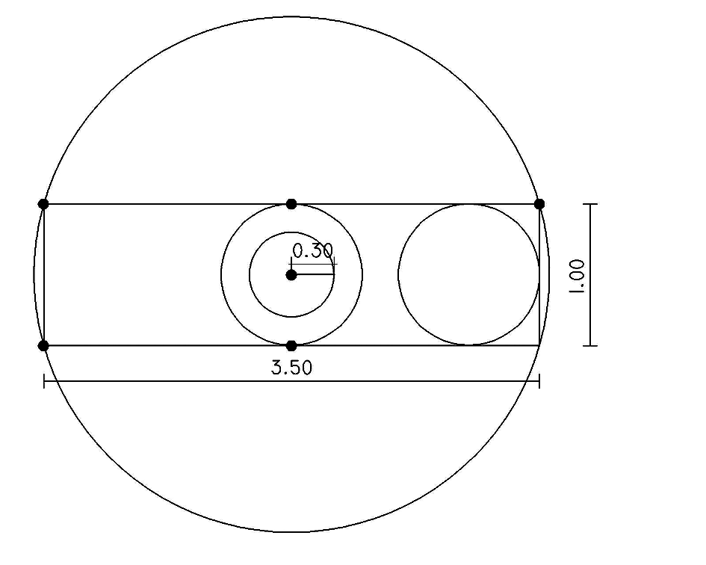
**************03-005.TIF*****************
Figura 3.5. Dibujo de círculos.
3.5. Arco
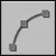*****ICO_03-5*****
Arco (a)
Dibujar > Arco > ....
Al referirse a arcos, AutoCAD se referirá a arcos de circulos, o sea que se corresponderán con un unico centro.
Para definir un arco, dispondra de diferentes datos como se nuestra en la Figura 3.6.
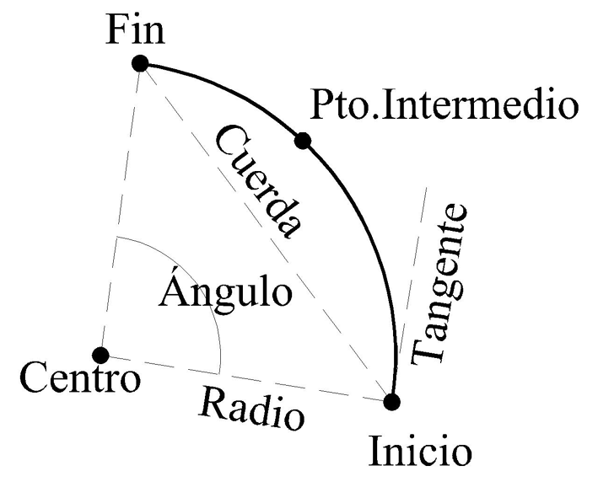
**************03-006.TIF*****************
Figura 3.6. Definición de un arco.
Para definir un arco necesitará contar con tres de estos datos. A continuación describiremos las diferentes opciones que le permiten trazar un arco, siguiendo el orden con el que aparecen en el menú desplegable:
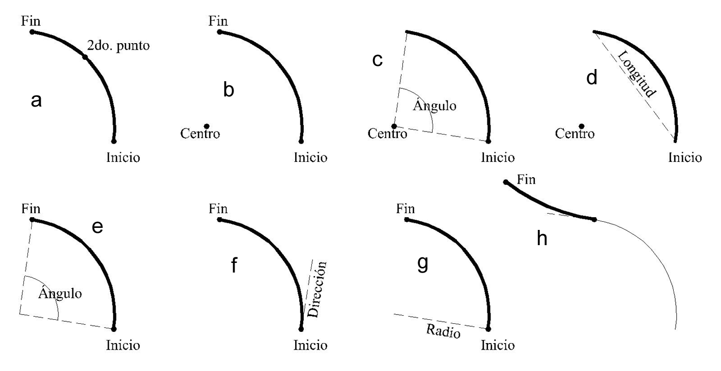
**************03-007.TIF*****************
Figura 3.6. Modos de trazar un arco.
- 3 puntos: AutoCAD le solicita que marque el punto donde comienza el arco, un punto intermedio cualquiera y el punto donde finaliza el arco. Ver Figura 3.7. a
- Inicio, Centro, Fin: Deberá marcar estos tres puntos en el orden en que aparecen. Con esta opción deberá tener en cuenta que solo podrá trazar arcos en sentido anti horario. Luego de indicados el inicio y el centro, el arco ira girando en el sentido contrario a las agujas del reloj. Ver Figura 3.7. b
- Inicio, Centro, Ángulo: Mediante esta opción podrá trazar arcos tanto en sentido anti horario como horario, dependiendo del valor que se le asigne al ángulo. Recuerde que estos, se miden en sentido anti horario, por lo tanto, un valor positivo del ángulo, implicará un giro contrario a las agujas del reloj, y un valor negativo implicará, un arco en sentido horario. Ver Figura 3.7. c.
- Inicio, Centro, Longitud: En esta ocasión se le pedirá introducir el punto donde comienza el arco, su centro y la longitud de la cuerda. Esta opción le permitirá únicamente trazar arcos en sentido anti horario. En la Figura 3.8.a. se observa que pueden existir dos arcos que coincidan en su inicio y centro, y además tengan la misma dimensión de la cuerda. Para diferenciar uno del otro, mediante un valor de cuerda positivo se define el arco menor a 180º y mediante el signo negativo el superior a 180º.
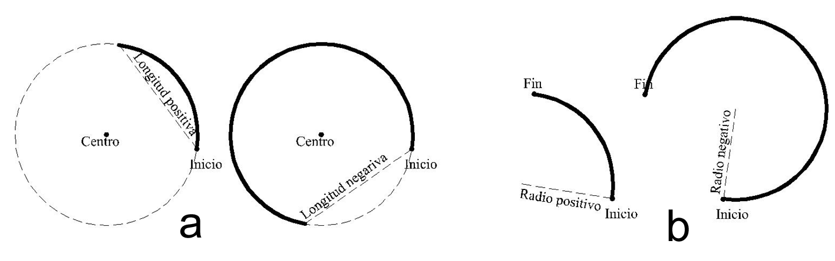
**************03-008.TIF*****************
Figura 3.8. Definición de un arco mediante cuerda o radio.
- Inicio, Fin, Ángulo: Esta opción le permitira dibujar arcos en cualquier sentido, dependiendo del que el valor del ángulo sea positivo o negativo.
- Inicio, Fin, Dirección: Utilizando esta opción, luego de que halla indicado el comienzo y el final del arco, aparece una línea que le permite definir la dirección en la cual nace el arco.
- Inicio, Fin, Radio: Esta opción cuenta con similitudes a la opcion que incluia la cuerda, al igual que con aquella, tampoco se podra trazar arcos en sentido horario. También existen dos posibles arcos con el mismo inicio, el mismo punto final y responden al mismo valor de radio. En esta ocasión también, mediante un valor positivo define el arco inferior a 180º y con un radio negativo se construirá un arco superior a 180º.
- Continuar: El arco trazado mediante esta opción, como se ve en la Figura 3.6. h ,cumplirá con dos condiciones:
  - Comenzará en el punto final del último objeto dibujado, sea este arco o línea.
  - Será tangente al último objeto por su punto final.
Cumplidas con estas condiciones, se estará en una situación similar a la opción Inicio, Fin, Dirección, en donde lo único que le faltará definir es el punto final.
3.6. Polilínea
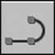*****ICO_03-6*****
Polilínea (pl)
Dibujar > Polilínea
La polilínea es una entidad múltiple, formada por una secuencia de segmentos y/o arcos. Esta condición de entidad múltiple será su principal característica. La polilínea tiene otras características que la diferencian de líneas y arcos comunes, pero estas no tienen mayor relevancia.
Una vez ejecutado el comando, AutoCAD pedirá que marque el primer punto de esta y a continuación:
Current line-width is 0.0000
Specify next point or [Arc/Halfwidth/Length/Undo/Width]:
Tras indicar el primer punto, se le informará del ancho actual de la polilínea, si desea modificarlo podrá hacerlo mediante la opción: Width, para definir el espesor total o mediante la opción: Halfwidth, para definir el espesor desde el eje al borde exterior. Estas opciones, le recomendamos no utilizarlas ya que más adelante veremos como dar espesor mediante procedimientos más sencillos, y que servirán para todos los objetos y no solo las polilíneas.
Prosiguiendo, el comando le permitirá dibujar una secuencia de líneas, de igual manera que lo haría mediante el comando Línea. Si desea combinarlas con arcos, puede seleccionar esta opción desde la barra de comandos o el menú contextual. En este caso las opciones que le aparecen en pantalla serán:
Specify endpoint of arc or
[Angle/ CEnter/ CLose/ Direction/ Halfwidth/ Line/ Radius/ Second pt/Undo/ Width]:
Mientras que no opte por ninguna de las opciones, el arco trazado será tangente al elemento anterior, si prefiere alguna de las opciones, verá que estas son similares a las ya vistas en el comando Arco, por lo cual no las mencionaremos nuevamente.
El portal de la Figura 3.9. se podrá dibujar con tan solo una polilínea.
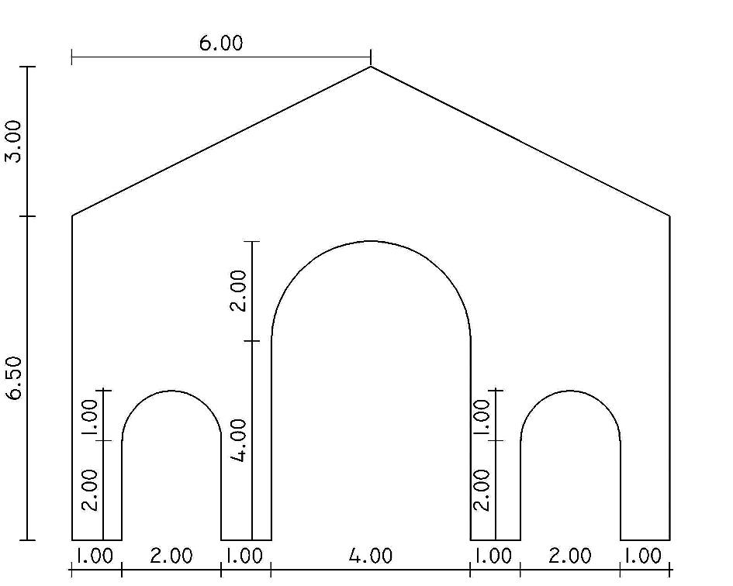
**************03-009.TIF*****************
Figura 3.9. Portal trazado con una polilínea.
Probablemente, se esté preguntando que ventaja tiene la polilínea respecto a dibujar mediante líneas y arcos. Mientras que dibuje en dos dimensiones, la única ventaja realmente importante, estará en la construcción de un objeto paralelo. En la Figura 3.10. se muestran las diferencias entre trazar una paralela a una polilínea (a), o trazar paralelas a cada una de las líneas y arcos (b). En el primero de los casos, en una sola operación se alcanzara el objetivo, en cambio en el segundo, se deberán trazar paralelas a cada uno de los elementos y luego se deberán solucionar las esquinas que no quedan correctamente terminadas.
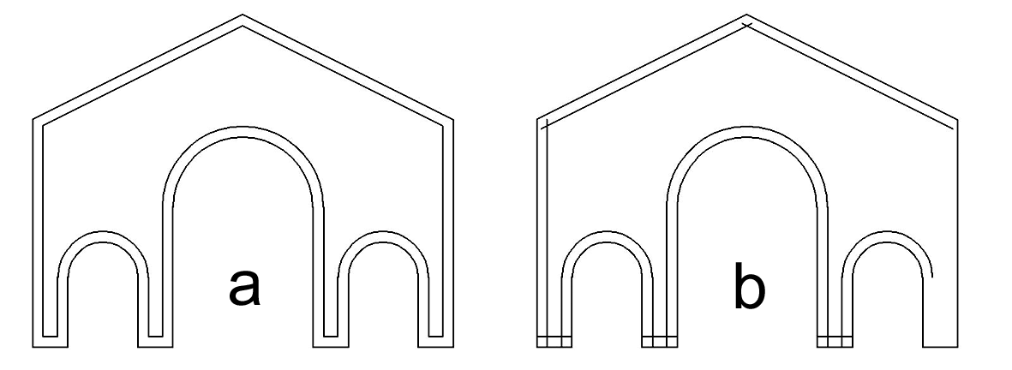
**************03-010.TIF*****************
Figura 3.10. Diferencias entre la polilínea con las líneas y arcos.
3.7. Polígonos
3.7.1. Polígonos regulares
*****ICO_03-7*****
Polígono ( )
Dibujar > Polígono
El comando Polígono, le permitirá trazar polígonos regulares de la cantidad de lados que desee.
La secuencia del comando será la siguiente:
Command: polygon
Enter number of sides <4>: 5
Specify center of polygon or [Edge]:
Primeramente el programa le pedirá que indique la cantidad de lados que tendrá el polígono.
A continuación le pedirá que indique el centro del polígono, para el caso de que este sea inscripto o circunscrito a una circunferencia, o la opción [Edge] si desea definirlo por uno de sus lados.
- Edge: Esta opción le permitirá definir el polígono por uno de sus lados. Deberá definir el extremo de uno de los lados y luego el otro extremo.
- Polígono Inscripto: Para definir este polígono, luego de marcar el centro deberá indicar la distancia del centro a un vértice del polígon.
- Polígono Circunscrito: Este polígono se definirá por la distancia del centro a punto medio de uno de los lados.
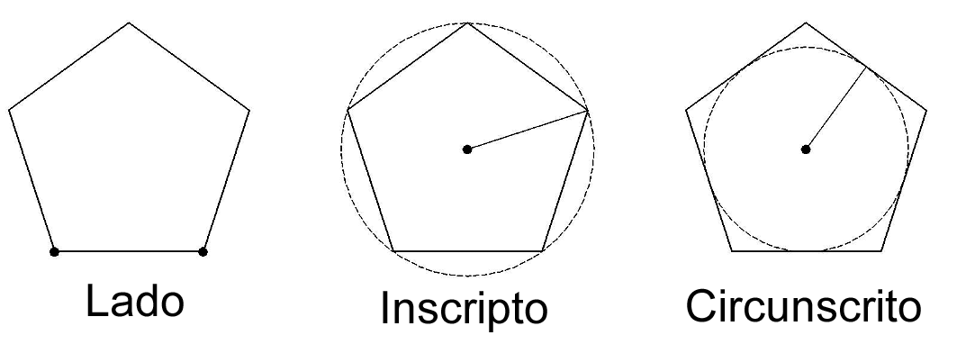
**************03-011.TIF*****************
Figura 3.11. Trazado de polígonos regulares.
3.7.2. Polígonos irregulares
3.8. Elipse y arco elíptico
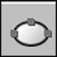*****ICO_03-8*****
Elipse
Dibujar > Elipse > ...
Utilizando este comando podrá dibujar elipses definidas por dos radios. Al ejecutar el comando se le peirá:
Command: _ellipse
Specify axis endpoint of ellipse or [Arc/Center]:
De forma predeterminada, el comando le pedirá definir el extremo de uno de los diámetros de la elipse, a continuación se le pedirá el otro extremo de ese diámetro y por último el otro radio que definirá la elipse. Ver Figura 3.12. (a).
Para definir la elipse por su centro y los radios, seleccione la opción Center, desde la barra de comandos o el menú contextual. Como se muestra en la figura 3.12. (b), en esta ocasión deberá definir el centro, el extremo del primer radio y por último el segundo radio.
Para trazar un arco elíptico, pida la opción Arc o bien puede introducir mediante el icono de acceso directo 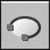*****ICO_03-9*****. En este caso deberá:
- Definir la elipse que dará origen al arco. Para ello defina el diámetro principal y el segundo radio de la elipse, como se vio en la elipse (a).
- Define mediante un radio, el inicio del arco
- Mediante un nuevo radio define la culminación del arco. Ver Figura 3.12. (c).
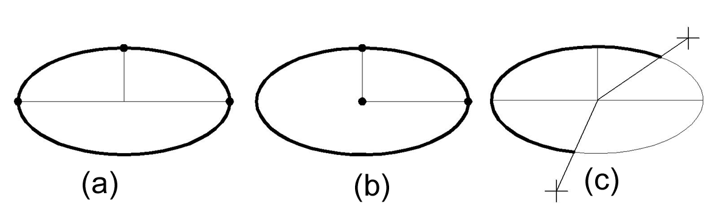
**************03-012.TIF*****************
Figura 3.12. Trazado de elipses.
3.9. Curvas spline
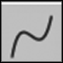*****ICO_03-10*****.
Spline
Dibujo > Spline
Este comando le será muy útil para dibujar curvas suaves tanto sobre el plano como en tres dimensiones.
Al utilizar el comando Spline, cada nueva curva que trace, ajustará a su predecesora para mantener la suavidad y continuidad del conjunto.
Al ejecutar este comando podrá leer en la barra de comandos:
Command: spline
Specify first point or [Object]:
Specify next point:
Specify next point or [Close/Fit tolerance] <start tangent>
Se le pedirá que indique el primer punto de la spline o mediante la opción [Object] podrá transformar una polilínea spline (ver edición de polilíneas) en una spline.
Luego de indicados el primer y segundo punto podrá ajustar la tolerancia. Una tolerancia de cero, obliga a la spline a pasar por cada uno de los puntos que se vallan marcando, en cambio cualquier otra tolerancia le dará margen a esta, para no pasar necesariamente sobre los puntos definidos. Un ejemplo de esto se puede ver en la Figura 3.13.
La opción Cerrar, al igual que en los comandos Línea y Polilínea posibilitan cerrar la figura.
Si pide cerrar la figura, se le permitirá ajustar la tangente con la cual nace la curva, si por el contrario deja la figura abierta, entonces podrá ajustar las tangentes con las que nace y termina la curva.
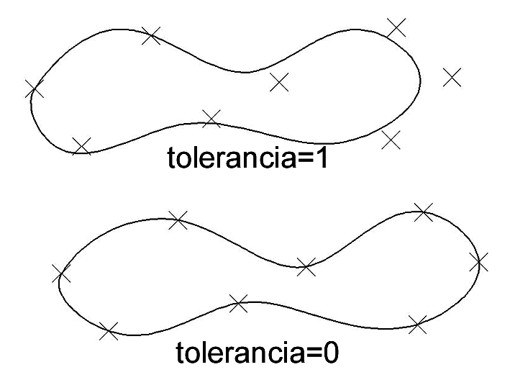
**************03-013.TIF*****************
Figura 3.13. Dibujo de splines.
3.10. Líneas dobles
Mlíne
Dibujar > Multi línea
Este comando funciona exactamente igual al comando Línea, su unica diferencia será que en lugar de dibujar de a un segmento, irá dibujando simultáneamente de a dos, paralelos entre sí, como se puede ver en la Figura 3.14. Al ejecutar el comando vera el siguiente texto:
Current settings: Justification = Bottom, Scale = 1.00, Style = STANDARD
Specify start point or [Justification/Scale/STyle]:
En el primer renglón se le indicará el estado actual de la varables que regulan este comando:
- Justification: Define como se dispondran las líneas respecto a los puntos que vaya marcando. La opción Zero implica que dibujara por el eje, trazando las líneas una hacia cada lado de este. Con la opcion Botton dibujara la parte interior de la doble línea, y si elige Top, dibujará la cara exterior.
- Scala: Separación que existira entre las dos líneas
- Style: Modelo de doble línea
Aunque en un principio, este comando parecería apropiado para dibujar los muros en los planos, en la practica no siempre será así. Recomendamos más trabajar mediante líneas y trazar paralelas a estas. En caso de resultarle cómodo este comando recuerde que para poder editar las Mline, primero deberá descomponerlas, esto será analizado en el próximo capítulo. Mientras no realice esta operación, solo podrán editarse utilizando el comando Mledit al cual también podrá acceder desde el menú desplegable Modificar > Objeto > Multi línea.
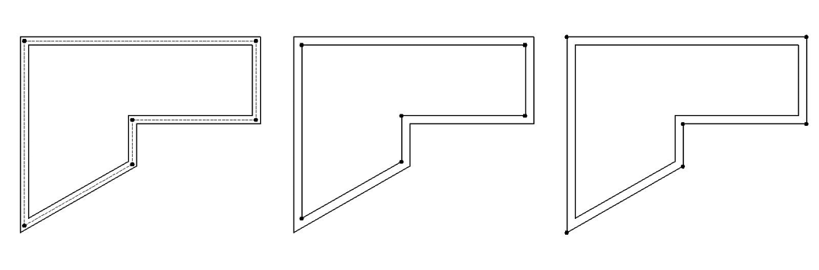
**************03-013.TIF*****************
Figura 3.13. Líneas multiples.
3.11. Trazos a mano alzada
*****ICO_03-11*****.
Revclound
Dibujar > Revisión clound
Este comando será muy útil para dibujar nubes o vegetales. Trazara una secuencia de arcos a medida que desplaza el cursor del ratón sobre la pantalla.
La secuencia del comando será:
Command: _revcloud
Minimum arc length: 0.1 Maximum arc length: 0.1
Specify start point or [Arc length/Object] <Object>:
Una vez ejecutado el comando, verá las medidas mínimas y máximas de los arcos que se irán trazando, si desea modificar estos valores seleccione la opción Arc length . La opción Object le permitirá invertir el sentido de las curvas, como se muestra en la Figura 3.14.
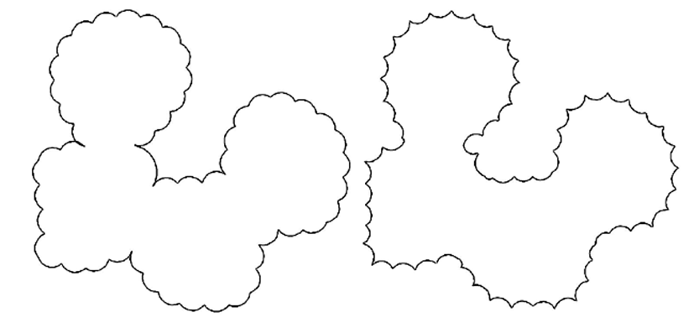
**************03-014.TIF*****************
Figura 3.14. Vegetación dibujada mediante revclound.
3.12. Ejercicio guiado
Practicaremos los comandos expuestos en este capítulo dibujando el reloj de la Figura 3.15.
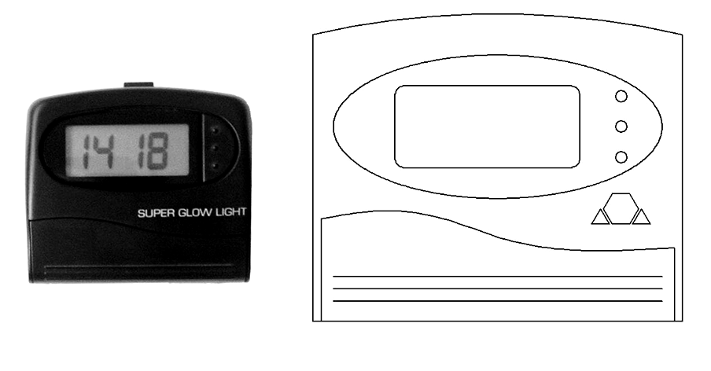
**************03-015.TIF*****************
Figura 3.15. Dibujo de un reloj
Por razones didácticas, esquematizaremos un poco el reloj para llevarlo a formas más simples y adicionaremos unas teclas poligonales.
Seguiremos paso a paso el ejercicio como se muestra en la Figura 3.16. Debido a las dimensiones del objeto a dibujar, utilizaremos como unidad de dibujo el milímetro.
Antes de comenzar a dibujar, defina límites apropiados para este dibujo, por ejemplo: 0,0 <Intro> y 100,150<Intro>. Ejecute el comando zoom y seleccione la opción todo, para ver toda el área definida por sus límites. Indique al programa que la unidad de dibujo la asociará al milímetro, para ello ejecute el comando Ddunits o desde el menú desplegable, yendo a Formato > Unidades.
- Comenzaremos dibujando las líneas perimetrales del reloj. Para ello active el modo ortogonal, ejecute el comando Línea, marque un primer punto, oriente el ratón hacia el lado correspondiente e introdusca la dimensión de las líneas: 70 <Intro>, 90 <Intro>, 70 <Intro>. A continuación trace un arco por tres puntos. El primero márquelo en el punto final de la línea ya dibujada, para ello válgase de REFENT. El segundo indíquelo mediante una coordenada relativa, escriba: @45,5 <Intro>, y el tercero márquelo en el punto final de la línea opuesta.
- Para trazar la elipse, ejecute el comando y escoja la opción centro. Tenga activado el modo RASTREO, aproxime el cursor al punto medio de la línea inferir, una vez que el programa le halla identificado, oriente el ratón hacia arriba, teniendo precaución de ver la línea punteada, introdusca la distancia al centro de la elipse: 48 <Intro>. Luego dirija el ratón hacia la derecha y escriba la medida del radio mayor: 40 <Intro>, para terminar desplace el raton hacia arriba e ingresa el radio menor: 18 <Intro>.
- Ejecute el comando Rectángulo, escoja la opción Fillet e introdusca un radio de redondeo para las esquinas de 2. Refiera la ubicación del primer vértice del rectángulo, respecto al vértice inferior izquierdo de su dibujo. Para ello, mantenga pulsada la tecla <Mayús> y presione el botón derecho del ratón, seleccione en el cuadro de opciones que se desplega From, marque el punto de referencia y al ver el mensaje Offset, introdusca la coordenada relativa del primer punto del rectángulo: @20,37. Por último introdusca las el vértice opuesto: @45,20
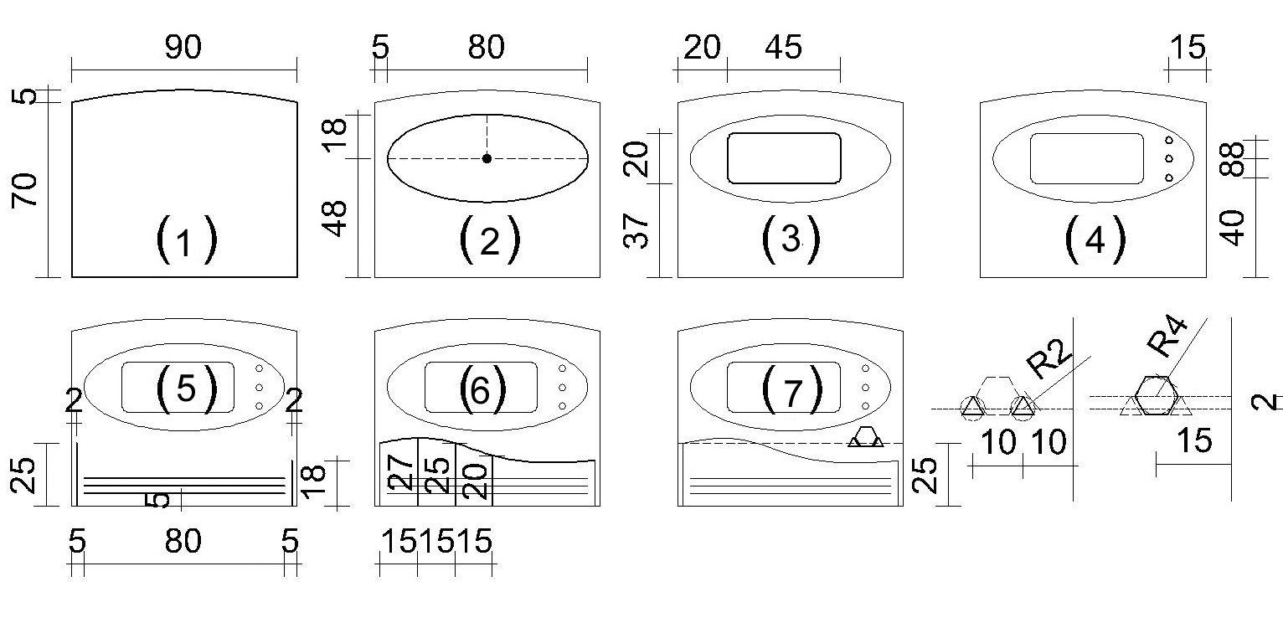
**************03-016.TIF*****************
Figura 3.16. Dibujo del reloj paso a paso.
- Para trazar el primer círculo, hágalo marcando el centro e indicando el radio. Nuevamente puede referirse a un punto conocido del dibujo, por ejemplo el inferior izquierdo, luego <Mayús> con botón derecho del ratón y nuevamente From. La coordenada en este caso será: @-15,40 y el radio 1.5. Los restantes círculos, se trazará mas rápido si identifica el centro del anterior y le indica que estarán a 8 unidades de distancia.
- Las siguientes líneas, será muy fácil dibujarlas empleando RASTREO o haciendo referencia a puntos ya dibujados.
- Antes de dibujar la curva Spline, trace las tres líneas auxiliares que se muestran en la figura. Ejecute el comando Spline, y no tendrá más hacer clic sobre los puntos finales de estas líneas.
- Nuevamente será conveniente dibujar un par de líneas auxiliares para trazar los polígonos regulares. Los botones triangulares dibújelos mediante un polígono inscripto de radio 2 y el hexágono como uno circunscrito de radio 4.

